Lección 16: Representemos el salón con figuras
- Usemos figuras para hacer un modelo de nuestro salón de clase.

16.3: Centros: Momento de escoger
Escoge un centro.
Construye figuras
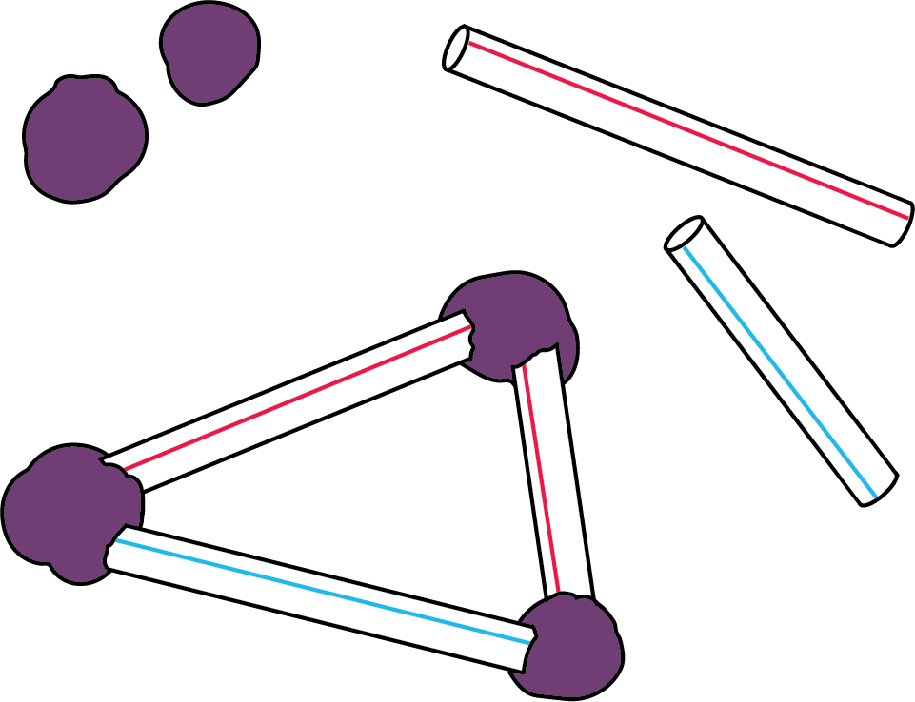
Bloques sólidos geométricos
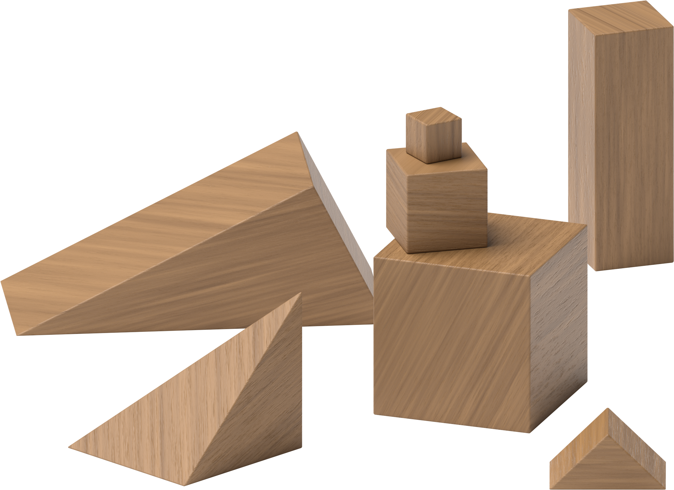
Contar colecciones
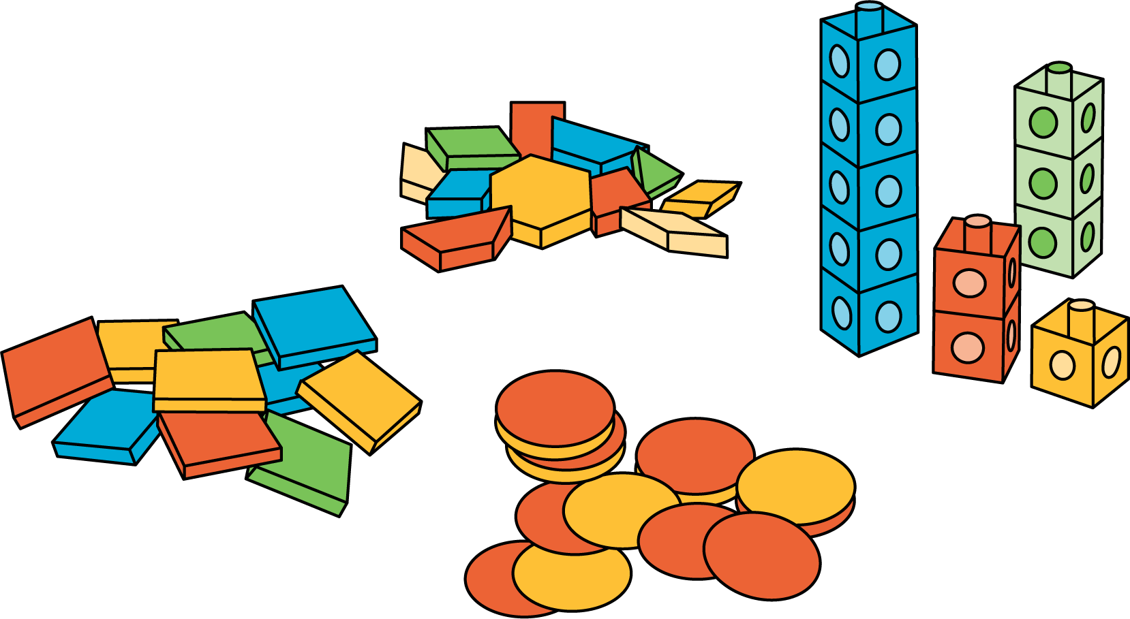
Haz una como la mía
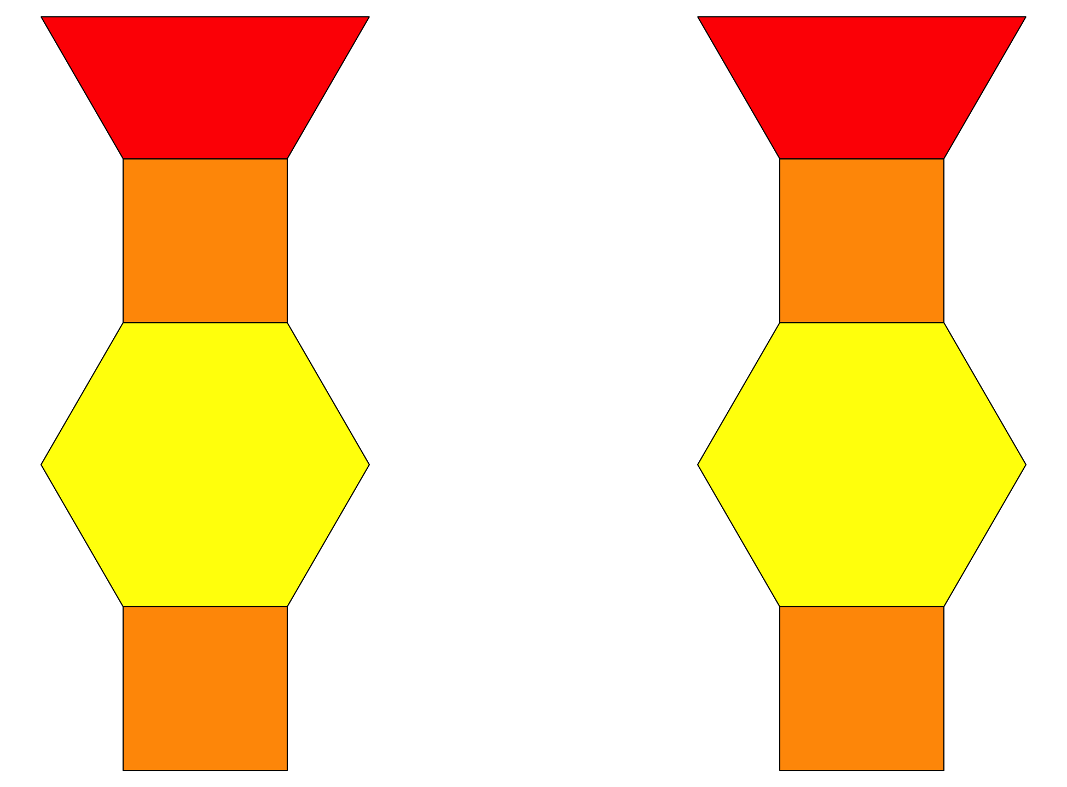
Revuelve y saca

Section Summary
Section Summary
En esta sección, describimos, comparamos y creamos figuras sólidas.
cubo
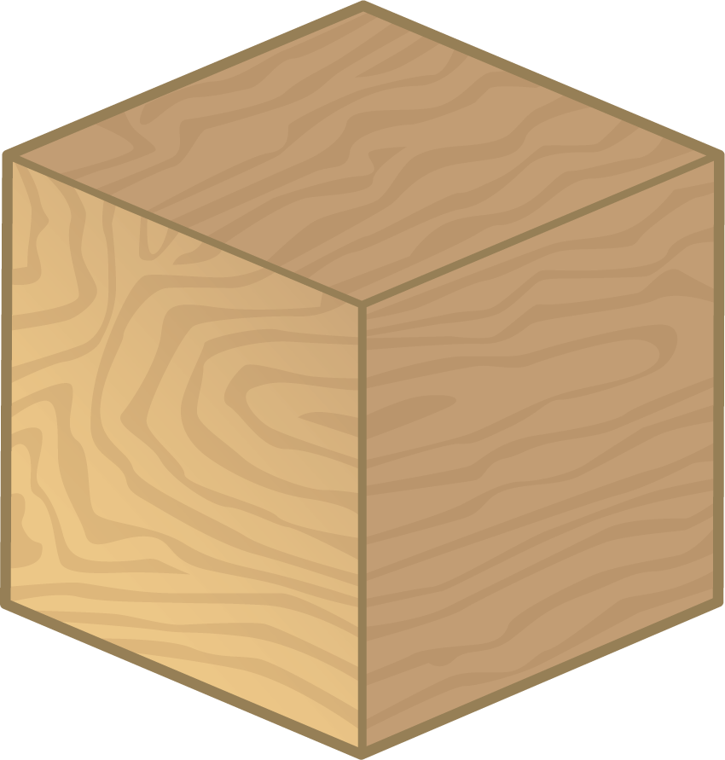
cono
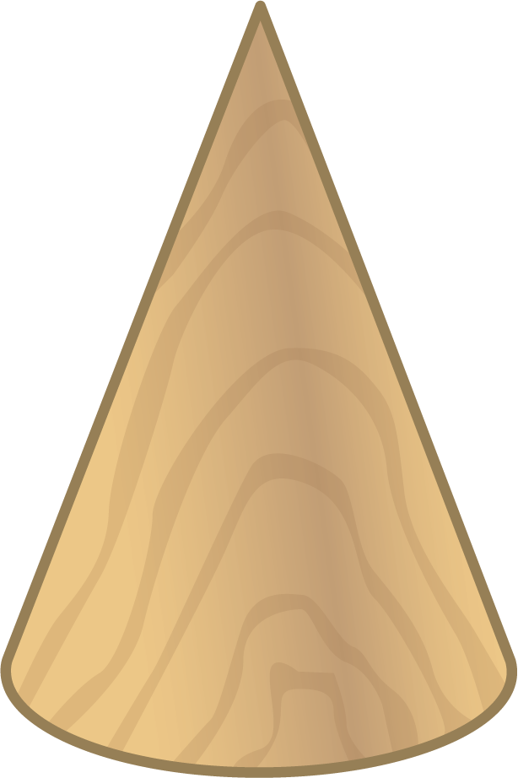
cilindro
esfera
Encontramos ejemplos de figuras sólidas en nuestro alrededor.
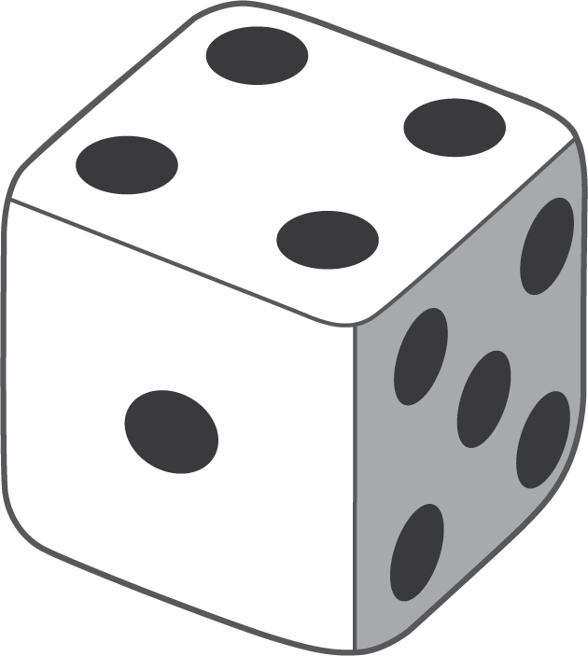
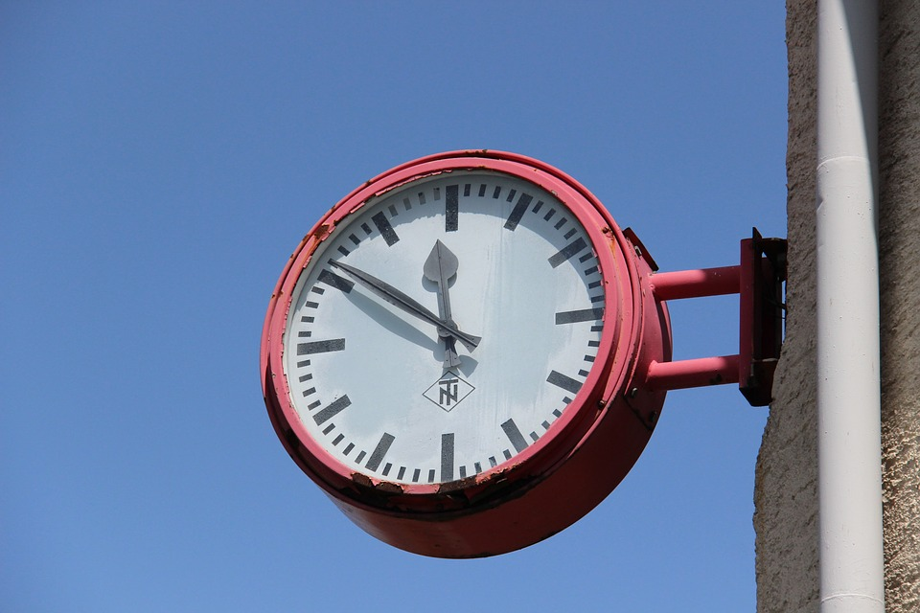
Usamos figuras sólidas para construir cosas y describimos lo que hicimos.
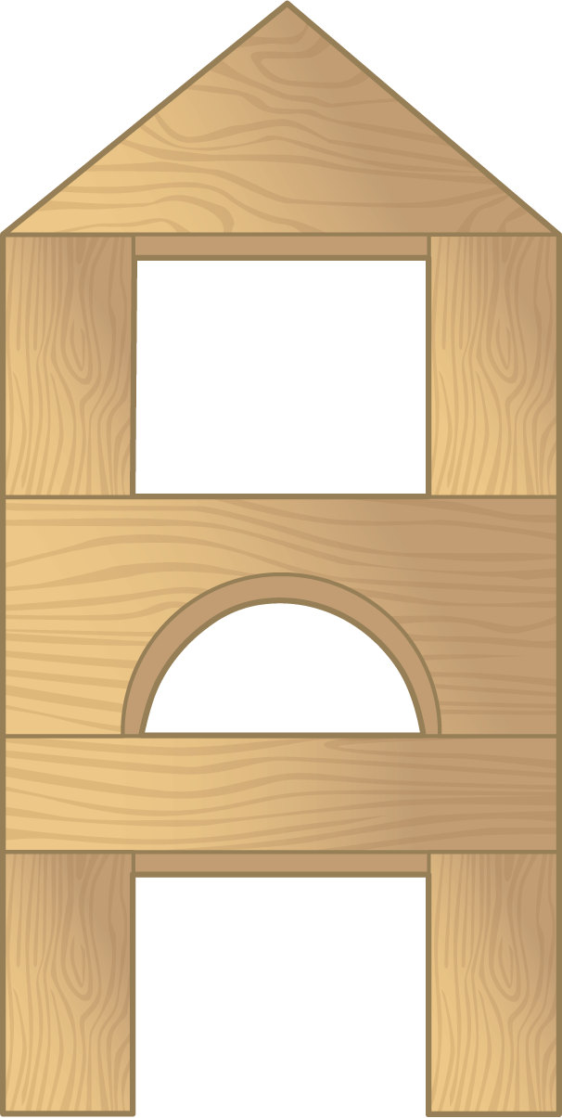
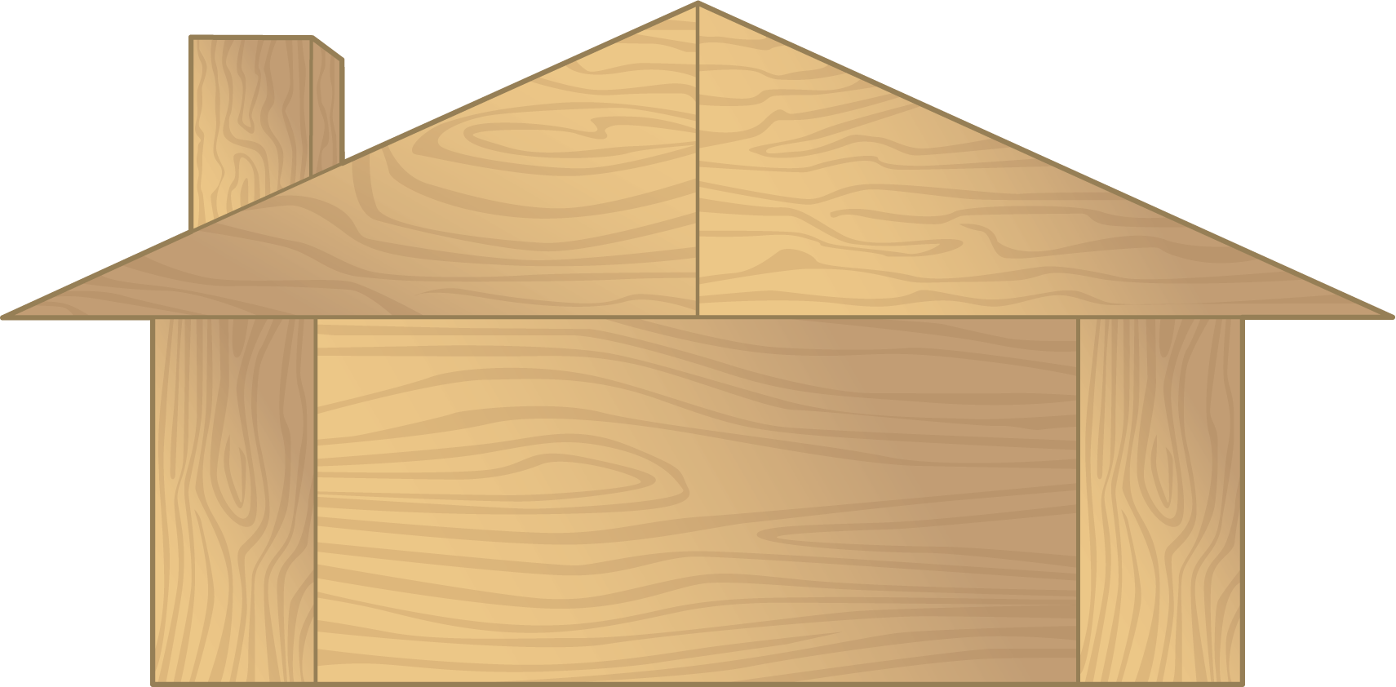
© CC BY 2021 Illustrative Mathematics®

